北京城市学院信息学部计算机教研室

课程名称： 信息安全与密码技术
学 号： 20181204886
姓 名： 张哲
专 业： 计算机科学与技术
年 级： 18计本2

一、考核内容及要求
1．内容：基于所学的知识，设计一个简易的数字签名系统方案，并验证所设计方案的正确性和可行性。
2．要求：
要求大家设计和实现的方案需要满足以下的要求。
1) 能够对用户输入的任意长度的字符串生成签名和验证签名。
2) 能够对用户输入的文件生成签名和验证签名。
3) 设计的生成签名和验证签名可以在有限时间内执行完毕。
4) 设计的生成签名和验证签名方案提交的材料包括：
（1）设计的思路说明（包括图等）；
（2）方案的详细文档（包含：源代码，配置说明（如果有的话），使用说明）；
（3）运行结果的截图验证。
二、提交材料
1、答题纸1份（Word格式，见“四、数字签名系统设计文档”）。
2、程序代码1份（包含：源代码，配置说明（如果有的话），使用说明）。
3、提交材料的命名方式“学号-姓名”（必须严格按照此方式命名）。
4、将提交的材料压缩打包后，以“学号-姓名”方式命名，然后提交。
三、提交材料的格式要求
1、答题纸的格式：标题4号宋体，正文5号宋体。

四、数字签名系统方案设计文档
1．方案描述
1.1详细的思路描述（画图阐述）

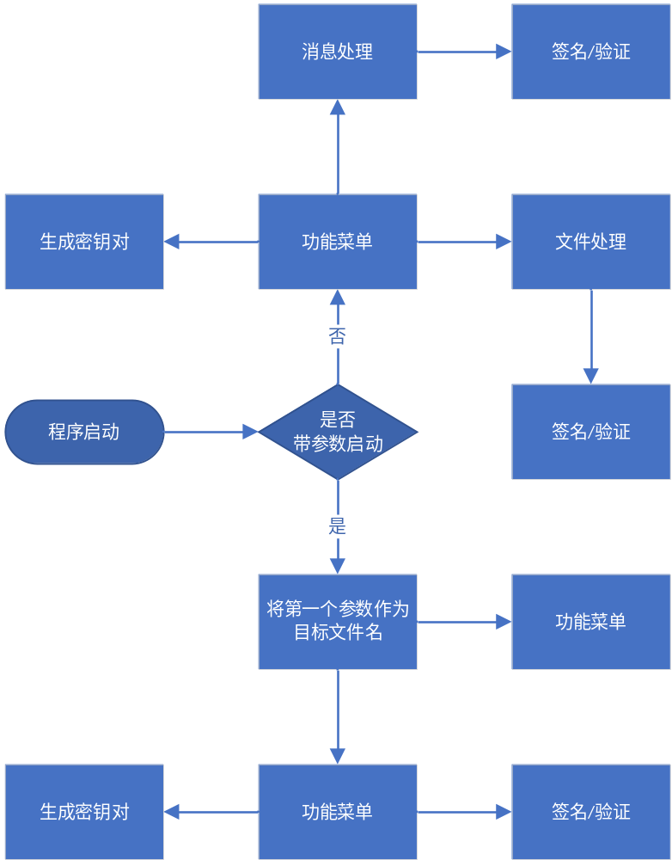
1.2生成签名和验证签名流程（画图说明）

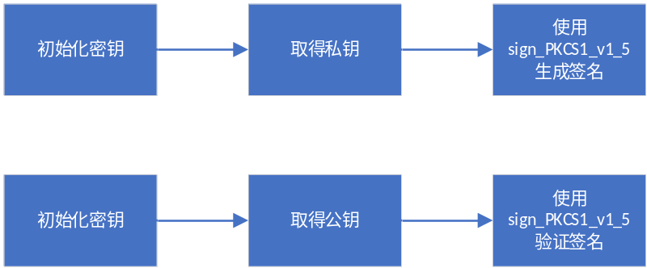

2．结果验证（截图，并附有说明性的文字）
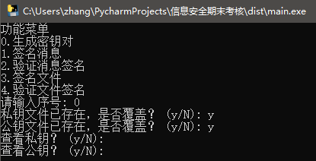
生成密钥

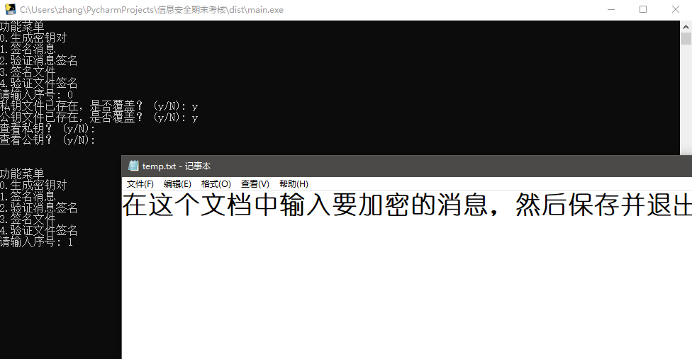
输入消息
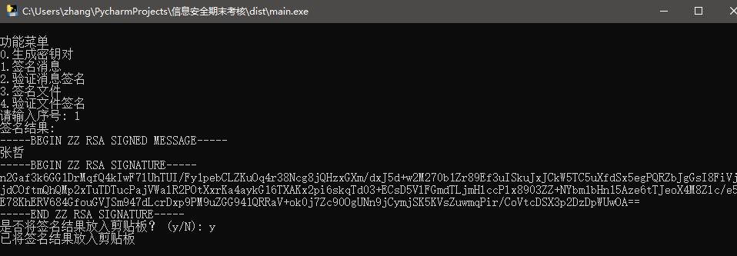
生成消息签名
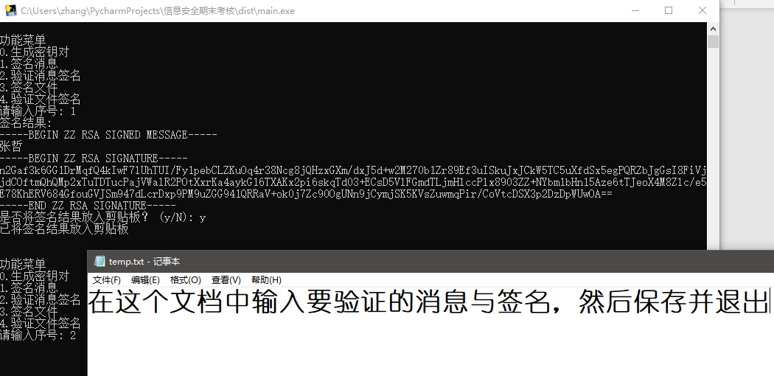
验证签名

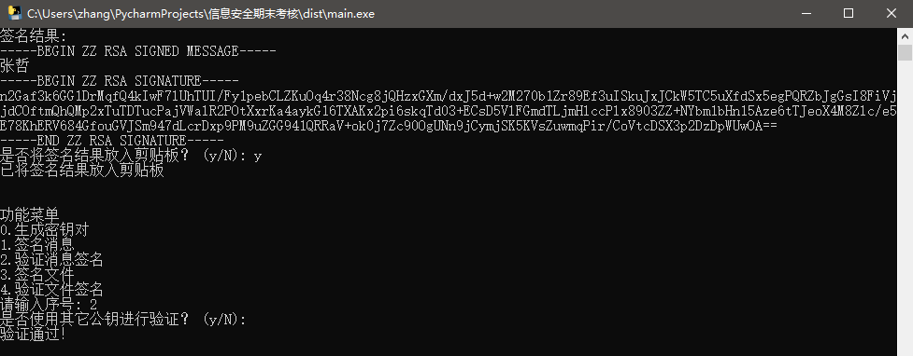
验证通过

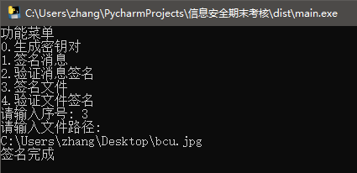
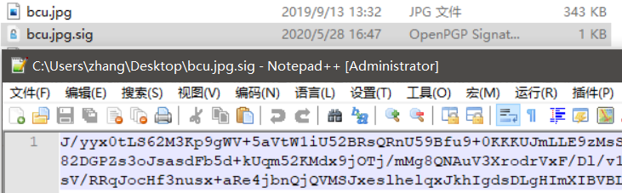
签名完成
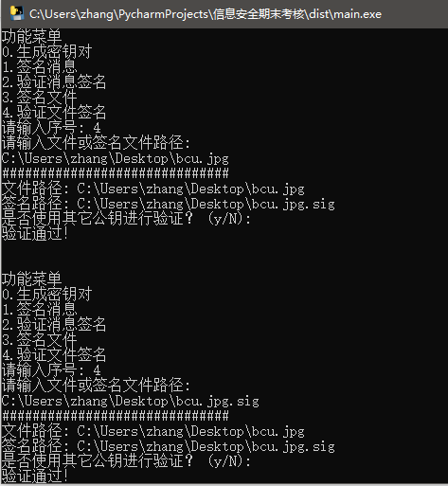
验证文件签名

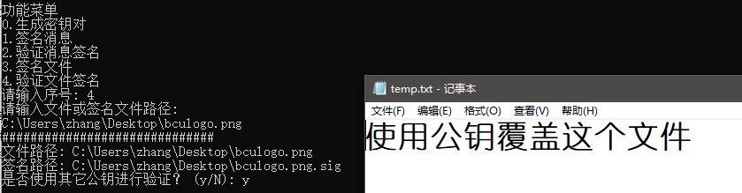
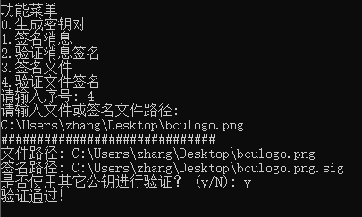
使用其它公钥进行验证
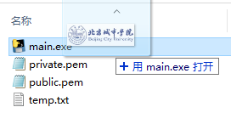
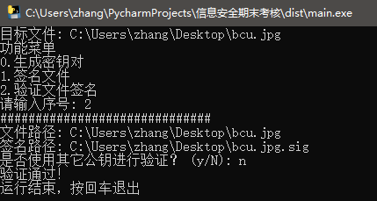
将文件直接拖动到可执行文件上执行签名验证

